陈子祥UCLA 有感
2010级英语（国际贸易）
第一次去美国,刚下飞机,觉得空气有点不一样,炸鸡的味道,好像。后来拿了行李上了巴士，就开始美国之旅了。
一路上看到很多好车，忽然想起来在美国买车好便宜，以后到美国读研究生了想买辆车。
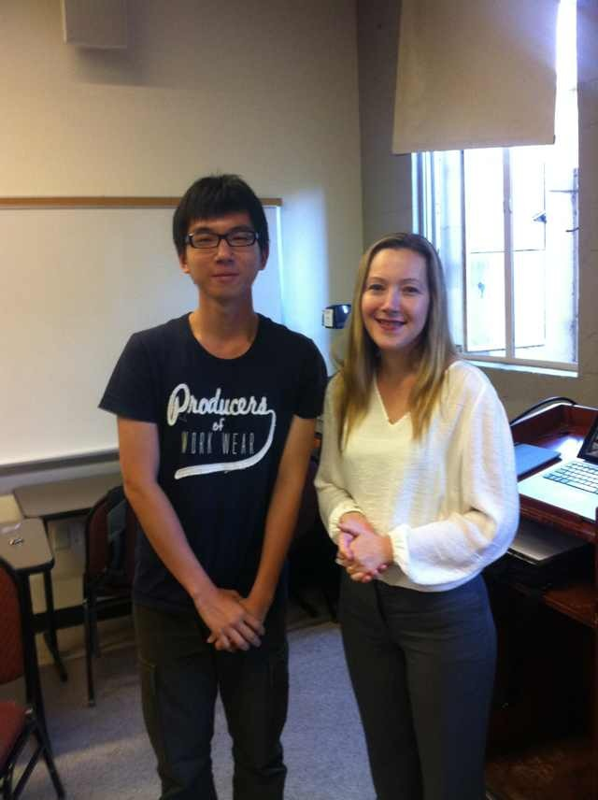
学校很大，很好，环境也很好，老师也很好，同学也很好。让我记着最深的一件事，在超市买东西准备结账，但是没有会员卡，后面的美国姐姐说:”he can use mine.” 然后就帮我刷了会员卡，便宜了不少，一路上都心存感激啊。在校园里走着有时能看到松鼠，我觉得就是一只在尾巴烫了毛的老鼠，会爬树，而且喜欢钻垃圾桶，我在美国看到的第一只松鼠和最后一只都是在垃圾桶里爬出来的。学校里的食堂很贵，8.5刀一顿，有些没包餐但是想在食堂吃的同学就苦了。食堂很不错，纯正的苹果汁，没这么多水的番茄酱，比中国好多了。记得每张桌子上的纸巾盒子上都写着: remind these are from trees. 回国之后看到每个纸巾的外包装上也都写着字:100%原浆。差距。对了，买东西很便宜，加税也很便宜。看到一起来的女生每去一次奥特莱斯都拿7个袋子回来，后来算了下她们一共去了3次，也才21个袋子吧。建议如果以后有同学想去的话一定要找个消费观什么价值观差不多的一起去，不要随随便便就找一些人一起去，到了美国有时候买东西消费观不一样的话苦的是自己。
这40天会是我接下来2年奋斗的方向，我会每天以这40天的生活为目的鞭策自己考研出国。

金铭捷UCLA 心得
2010级 系统科学与工程
本次承蒙学校帮助，有幸造访全美一流的大学UCLA，给了自己一个历练自己的机会，也通过这次，替自己下了个决心，以后如果有机会一定再去看看。
这次是我第一次走出中国，对于自己要去一个不同语言环境和人文环境的国家还是有一些紧张的，12小时的飞机，拖着行李和自己劳累的身体，不知道是不是错觉，走出机场就闻到一股甜甜的香味，进入学校就开始感觉到其优美恬静的氛围。灿烂的加州阳光，盎然的绿意和有欧洲风味的古老建筑让人情不自禁的放松心情。
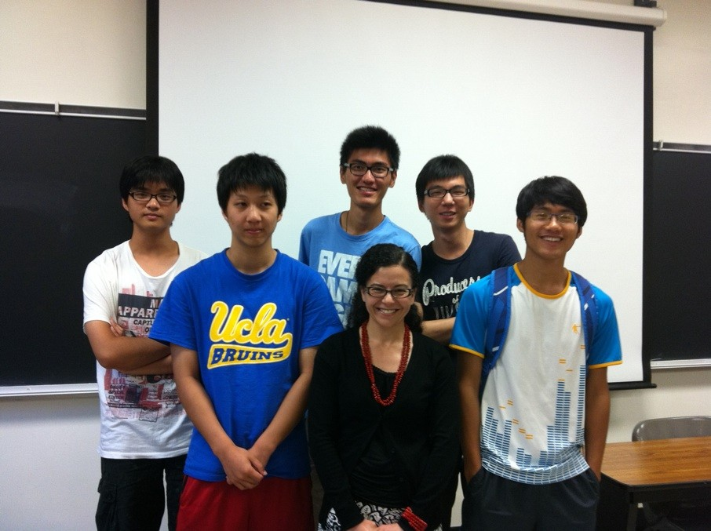
随着日子的推移我们走出校园，开始感受到就是美国人的友善，刚开始的我们不熟悉洛杉矶的格局，连去学校边的WESTWOOD都要不停问路，但是没有一个人拒绝过我们，就是在以后的日子里也是一样，会有开朗的陌路人和你打招呼，会询问你，“要不要和你同学一起照相，我可以帮你”，人和人的距离显得不那么疏远，随便碰上几个人就可以和他们聊一会，这是在上海体会不到的。大多美国人对待陌生人都显得随意和开朗，我开始感受到这就是文化的不同，不愧为多民族的大熔炉，在那样的环境下，就是异国人也可以较舒适的融入其中，这是西欧国家没有的社会包容。
说到文化不得不提在校学习，我不敢说有多了解美国的大学教育，毕竟课业比较轻松，但是还是可以体会到不同，国内的口语课程也开始主张学生间多交流，体现以学生为中心，但是美国不同的是，老师跟主张学生走出校园，更多的和社会上的陌生人接触，例如完成调查问卷，了解洛杉矶名址，由于他们的友善，我们在过程中不自觉地放松了对待陌生人紧张的神经，开始随性地和他们交谈，过程还是充实有趣的，我认为这一方面很值得国内学习。在我们大学学习的时候也和社会多多接触，不要老是“宅”在课堂。
除了文化，人民生活和风景优美虽有颇有感触但是就不多谈了，总之还是受益匪浅，毕竟是第一次和同龄人一起出行，一起度过了说短不短的40天，了解了美国更了解自己，离开亲人的自己可以做些什么，有什么不足的，为以后自己独立生活打下了基础。

陈蔚然UCLA之感想
2010级英语（国际贸易）
虽然美国之旅已经结束了，但短暂的6周光阴却依然在我脑中挥之不去、历历在目。8月5号是我到达UCLA的日子。作为F-1全日制学生，我们在UCLA的6周需修满8学分。我选择了public speaking（每周二、四9:00A-11:30A）和American culture through film（每周二、四1:00P-3:30P）这两门课，课程压力不算大，几乎都是中国人。课后的空闲时间还算是蛮多的我基本上就是在洛杉矶到处逛逛，买买东西之类的。
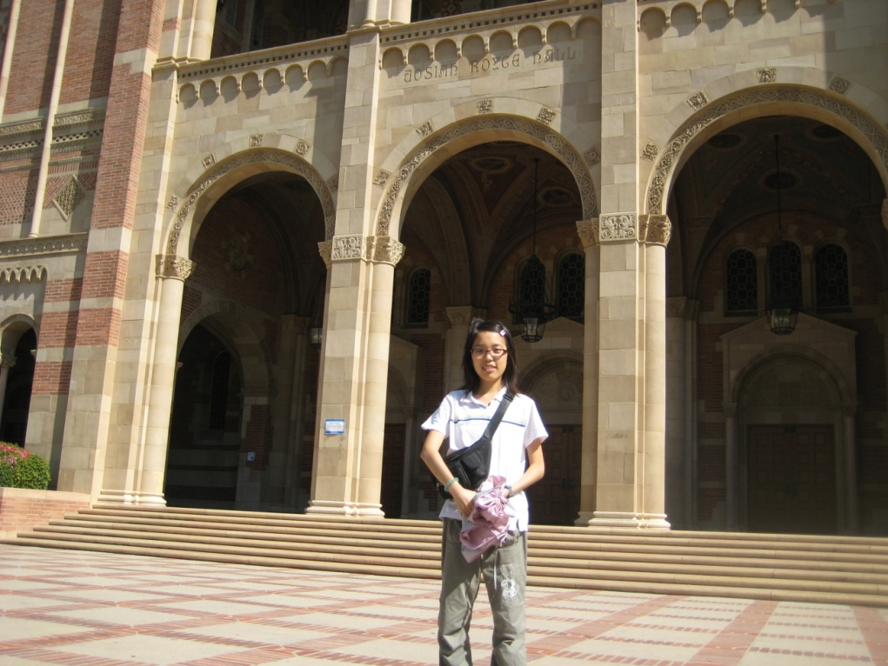
接触美国人和美国社会，除却最初的新鲜感之外，带给了我不少值得思考的触动。在各处景点，常见坐着电动轮椅的残疾人士，周围人的眼神中不见同情只见尊重，这是真正能让有不幸缺陷的人们感觉完全融入的社会。至于交通，在美国过马路对行人而言是种相当愉快的经历。在每个步行路口，只要见到有行人可能会通过，司机们便会从很远开始减速停车；地铁的出入口设有售票口却不设检票口；路边的自动售报机在你投入一份的零钱后不是吐出一份报纸，而是整个地舱门大开；从银行到快餐店，地上的一米线也许早已褪色，但排队的人们决不会忘记它的存在……这一切的一切，与其说是一种自觉，不如说是习惯已然成为一种意识，一种观念。
除了学习，来美国更重要的事莫过于旅游了。Holleywood、universal studio、downtown、santa monica等等都给我留下了深刻的印象。最让我流连忘返的就是SanFrancisco，风景太美了。
美国不愧为世界头号强国，这里的确有中国不能与之相比的地方。希望长大后能有机会去美国，到时候我会带爸爸妈妈一起感受美国的风光。

楼厦项目感想
09英语（国贸）
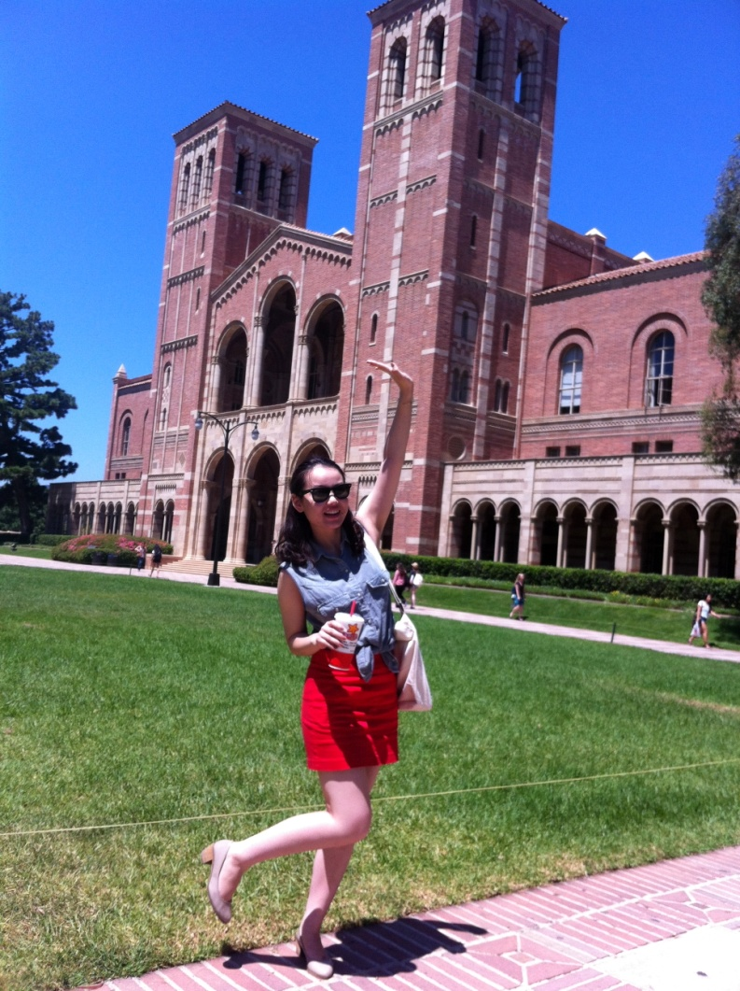
为期40天的ucla暑期游学之行结束了，虽然时间很短，但是我从中学到很多。

8.5我们从浦东出发，这是我第一次离开父母出国。虽然已经是一个大学生，但也是一个不小de挑战。经过了十二个小时的长途飞行，我们终于到了洛杉矶机场。到达洛杉矶第一个感觉是当地的气候跟上海有很大的差别，上海还处在炎炎夏日中，而洛杉矶穿着短袖会略微感到些凉意。

经过两天的调整休息，我们就开始ucla学习生活了。我选修两门课程分别是电影赏析和公共演讲。这两门课都十分有意思，而且也教会我很多东西。首先说说电影赏析课吧。老师非常nice，他选了一些十分具有代表性的好莱坞电影，比如Chinatown, Sunset blvd等，让我更好得领略了洛杉矶的魅力，了解了加州人的生活态度和方式，每个加州的角落似乎都有一个特有的故事。上课的形式也较为轻松，老师带我们欣赏电影，然后提出关于每部电影的一个问题，大家用自己对电影的理解来回答这个问题，课程主要目的是通过电影来了解好莱坞，了解美国。

再说说公共演讲这门课程。老师十分年轻，上课富有激情，每节课都会有一个话题让大家现场讨论，上课的氛围十分轻松。同学们一开始会觉得不习惯这种课堂讨论，也许是因为与国内上课形式差别比较大，但上了几节课后大家便适应了这种课堂氛围，积极投入到课堂讨论中，在讨论中，不知不觉也提高了大家的口语能力。我个人十分喜欢这种上课形式，轻松，有趣，高效。

40天很快就过去了，不仅学到了很多，而且还认识了世界各地不同的朋友，这次ucla暑期游学之行带给我很多很多，十分难忘。

李陈颖文UCLA心得
2009级工商管理（中美）
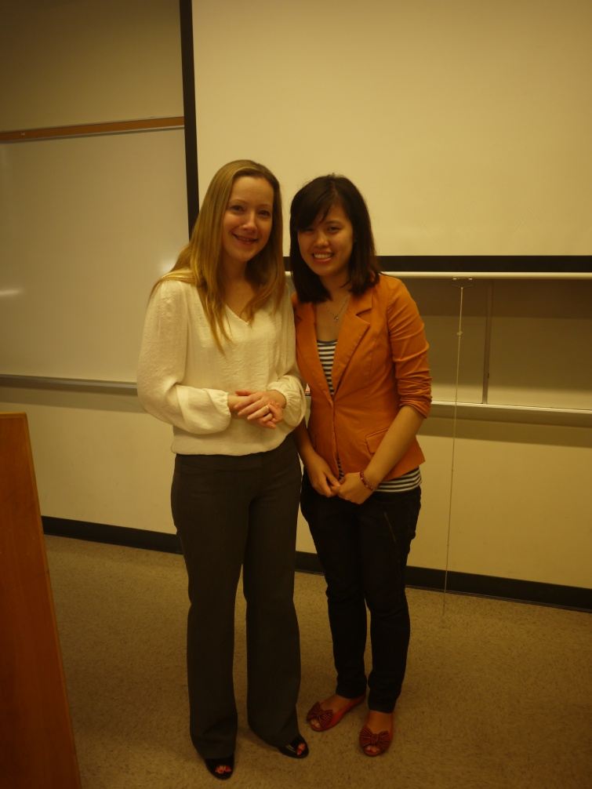
UCLA的Summer Session我修读了两门课程，一门是BUSINESS COMMUNICATION，另外一门是PUBLIC SPEAKING FOR ACADEMIC PURPOSE。这两门课程一门跟自己工商管理的专业稍微搭边，另外一门与我自己想申请的JOUNALISM搭边主要是做presentation， 两门课程都属于小班化教育。
经过六周的学习，总结了一些UCLA Summer Session课堂的特点，可能还蛮有代表特色的，就跟大家来分享一下，仅供参考吧。
首先来说说“硬件”，这个“硬件”指的是学习工具，是两个在UCLA学习经常要使用到的软件，之前在写给Ellie姐的邮件里有提及，想必大家已经知道了，一个是Wimba，还有一个叫做turn it in。Wimba据说是ETS开发的通过录音，反复听自己的录音，然后再进行互相回复从而来提高SOKEN ENGLISH的软件。Turn it in 专门用来递交paper， 在Summer Session中递交paper是经常的事情，只是paper的大小难易程度不同而已。这款软件最神奇的两个功能是相似度和纠错，Paper一旦被递交就会自动被评定相似度，并且显示蓝、绿、黄、红不同颜色的提示，蓝色和绿色为相似度较低能够通过，黄色为警告，红色为相似度太高无法通过。此外还能在这款软件里面查看paper的语法和拼写错误，并且给以正确的纠正。通过这两个软件可以达到一个自我学习、纠正和提升的过程。
然后来说说课堂上的几个特点：第一个是所有的联系几乎在课下完成，这也表明在上课之前这节课需要学习的内容已经掌握了个大概，所以在课堂上面几乎都是进一步的讨论，进入更深层面，这样做效率非常高。第二点是课堂上注重参与度，注重每一个学生的意见，在课堂上老师的作用只是做一个引导或者是一个抛砖引玉的作用，大多数的时间都是学生意见的交流，所以想要有所收获必须参与到中间去，学会倾听、总结、反思最后形成自己的结论。第三点是发散和总结，老师最喜欢在课堂上面将某个要点圈起来，之后开始找各种关联因素进行发散，所有的东西都围绕着一个中心点，另外一个就是会就几个在课堂上讨论过的问题布置课后的paper要求你进行总结，但这个总结并不是简单地重复课堂上面的要点，而是需要有你自己的整个思路在，因为最终的paper还是要用turn it in来上交的会有相似度的审核，如果每个人都只是上交相似的要点的话也是无法通过的。发散和总结是两种很很重要的思维能力，发散可以帮助找出所有的关联因素以便考虑得更加全面，总结可以提炼出最关键的因素，抓住重点。
最后想跟大家分享一下我们做PRE的一个流程，因为觉得这是一个很好的流程，做很多事情其实都可以借用这个模式来。首先是准备，我们的老师一般提前一个礼拜告诉我们即将要做的PRE的类型，像visual，objet，leading discussion等，然后我们把自己想要讲的主题告诉她并且附上一个简答的scrip，她会给出一些意见，或者夸赞你认为这是个不错的话题，或者觉得它不够academic叫你再作更改。之后就是在上课之前递交PPT，课堂上的PRE老师会帮助你把整个过程都录下来之后将你自己的video传给你，作为你课后self- evaluation的依据，与此同时全班同学都会帮你填一张feedback sheet，上面包括你的PRE的内容，你在PRE当中使用了那些skills和你的body language如何等等。课后就是反思与改进，基于同学的sheet以及老师提供你的PRE的视频，你可以寻找自己哪些地方做得棒哪些地方是需要下次提高的以及怎么来提高。每次PRE最后老师给你的分数是你的表现再加上你的SELF-EVALUATION，如果在你的自评中提到了自己哪些不足，就会加分，如果忽视了一些老师觉得很重要你应该需要PAY ATTENTION的点你的分数就是下降，这是在督促你做客观的合理的自我评价。
我觉得总结来说UCLA SUMMER SESSION的课堂的三大特色就是：1、 注重自学，课前作业和paper帮助学习基础知识。2、只有参与到课堂当中才有收获。3、 课后自我评价可基于各方面的反馈。

刘艺 UCLA 感想
2010级英语科翻1班
季节的风总是一样在刮，不分种族国界。抬起手，指缝泻出的光线，却已然褪去加州的异国风情，风尘仆仆的披上上海吴侬软语的腔调与味道。加州，对于我来说是一个说不出道不明的方向。是多少心向往的地方。从《加州旅馆》的和弦声中，从《重庆森林》里面一直循环在脑中的《California Dreaming》中，好莱坞，旧金山，阳光与悠长的海岸线，一切都让人对加州充满了莫名的情愫。不只是一个地名，已然成了一种象征一个形容词。真的很庆幸自己的大学有这么一个优秀的合作项目，让我们在读学生有如此宝贵的机会可以利用暑假的机会去到美国，去到加州，去到UCLA。我们这一行29个人，相信都会对这趟旅途终身难忘并铭记在最深的记忆里。
2012年八九月的青春，我们一起在UCLA感受不一样的美国课堂，我们一起漫步在Santa Monica的炙热沙滩，我们一起开过1号公路看到太平洋的那一刻抑不住惊呼出声，我们一起在Riber Hall一间一间的敲开陌生同学的门做课堂的调查练习。加州每天日光盛大凉风飒飒，这里的夏天没有上海的闷湿或干烈，我们行走在UCLA美丽的校园中尽情享受。随处可见的跑步者结对或独自前进，学生们随意席地而坐打开电脑就可以热烈讨论课题，络绎不绝的参观者驻足在宏伟瑰丽的建筑群前。虽只短短一个半月，却有种为UCLA自豪的归属感。她的每一处，每一个学子，每一位老师，就我个人所见所获所得，就是该是全美排行第25位的顶尖学府。
虽然我们还没有走遍UCLA每个角落用镜头记录美丽的校园，但是路旁开到恣意的白色或者艳红花朵，突然蹿出来的松鼠，空中浮动的云，都会在回忆里鲜活。就像永远忘不了车子在有美国特色的公路上飞驰，美国人开很破的车车后面却拉着一架一看就价钱不菲的游艇去享受自己的生活，辽阔西部平原和海岸线交替出现和消失，有一种这些场景就是梦中的加州的样子的满足感。加州，UCLA，2012，我在。

杨珍妮UCLA暑期项目感想
2011级英语（金融与投资）

很不舍得离开UCLA，因为这里的一切一切都让我舍不得。这一次学习，不仅仅是来到美国上在上理类似的外教课而已，更多的是体验到了这里的学习环境，生活方式，以及各种文化的交流与碰撞。总算是不虚此行，遇到了很多意料之外的事，真真实实的体验到了美国文化。
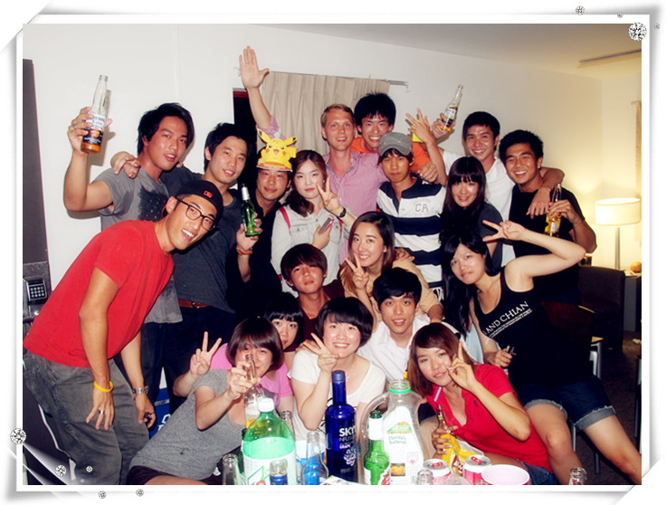
先说说上课吧，虽然以前也在学校里上过外教课，感觉上课就各种互动和玩。但是来到这里上的课和平时上过的外教课还是有很大不同。一进教室，椅子不是像在大学里那样一排一排的摆放，而是分别摆放在两边，每边各两排。我选的是public speaking，上课的时候看似是很随意，老师要求每个人都在练习大声的讲话，但是外国老师还是很注重纪律性，上课时他在讲的时候我们是不被允许讲话，也不允许玩手机，尤其是在别的同学做presentation的时候，他要求我们认真的听，因为每一个人讲完都会有5分钟的提问时间，我们要对presentation的内容提出自己的问题。这就要求我们一定的专注度。
记得去年上外教课的时候，管理学的老师要我们小组合作写paper和presentation，我们总觉得他的要求很多，很麻烦，一开始就有一定的抵触心理。可是到了UCLA，第一节课我们是对着syllabus一条一条的念，让我们了解所要学习的内容和教学安排。短短六个星期我们每个人做了将近5次的presentation等任务。但是并没有像之前外教课那样的抵触，心里有种潜意识是觉得美国的上课更多的是注重课堂的参与，而不是老师单方面的教学。
上课仅仅是占了一小部分的时间，在美国更多的时间花在了旅游和体验美国大学生活。
我是住在Saxon Suites，近门有一个小客厅，里面有两间房间，每间房住三个人。所以我们有两个台湾室友，一个美国室友。不同地方的人住在一起，不同的文化背景和社会观念就会产生交流和碰撞。在相处的6个星期里，我们一起出去玩，还参加了她们举办的party，认识了各种肤色各个国家的朋友。印象中韩国和日本的英语发音是极其不标准的，可是在和他们的聊天中发现，并不是所有的人都这样的，他们也逐渐的走向国际化，很多人的英语好的根本听不出有口音，他们人也很友善，很乐意和我们交朋友，每次遇见总会很nice的和我们打招呼。
因为演讲课要做一个culture survey，要我们向十个以上的人问一个关于文化差异的具体问题，因为室友就是美国人，所有我们就趁此机会向她和她的朋友对于美国教育问题进行了小采访，以前总认为美国的教育很先进，但是通过聊天之后我们发现并不是我们所想象的那样，公立学校也存在很多问题，他们从小学就有分班制度，把学生通过考试分成几个班，有快班和慢班，但是快班的配备最好的老师，慢班的老师配备的老师就大大不如快班，所以一旦学生进入慢班仅仅是因为他的母语非英语所以英语水平比较落后而不是因为他的智商低，他这一辈子估计就这么被毁了。
我们来美国还有很大的原因是美国的自然风景，我们去了洛杉矶附近的几个城市比如Las Vegas，San Francisco，环球影城，迪士尼等等景点。只有来到那个地方，才能真正的感受到当地的生活和文化，体会大峡谷的壮观，优胜美地国家公园的幽静，黑人文化的多彩。
只有飞过漫漫的大洋来到这里，才能真正的走进美国，感受世界文化大熔炉带来的视觉，听觉的强大的冲击力，制造属于自己的难以忘怀的回忆。

闵黄梦迪赴UCLA暑期学习感想
2010级 动画
- 【学习其实是种旅行 旅行是学习的过程】
8月5日，应该是最兴奋的一天。我们从浦东机场起飞，洛杉矶机场降落。
这次游学给我的印象很深刻，和预想的完全是不同的一种生活。可能当人完全换了一个环境，重新需要接纳一个新的生活的时候，会转变很多之前的想法，形成新的习惯。出国前忐忑不安，在UCLA待了一个半月后心中却坦然。学习其实应该是种旅行，旅行也是学习的过程。不管课程是什么，只要能够改善自己，让生命里注入新鲜的血液，就应该是好的。曾经有老师对我说，你应该出去看看，会感触很多。我抱着这样一种“出来看看”的心态，可能没有什么负担，却例外的收获很多新的东西。也许别人会觉得学艺术的学生思想简单，但是我想，始终 抱有一颗虔诚的心去学习，想法单纯，也会看到别人看不到的风景吧。
在UCLA的校园里，认识新的朋友和老师。和我们一同居住的室友来自德国。第一天自我介绍的很愉快。我一直看着她。然后，她用很流畅的英语问我，“你是中国的模特吗？你看起来像个娃娃。”
UCLA的校园占地1.7平方公里，给我一种“无论怎么走，都逛不完”的感觉。即使是行走在远离教学大楼的绿色的草地上，都会看到有关UCLA的商店和地标。可能因为学习专业的关系，当我看到和中国不同的行道树和植物，都会产生特别的好奇和兴趣。于是拍摄了很多照片，在CVS超市购买了颜料，回到住处绘画下来。

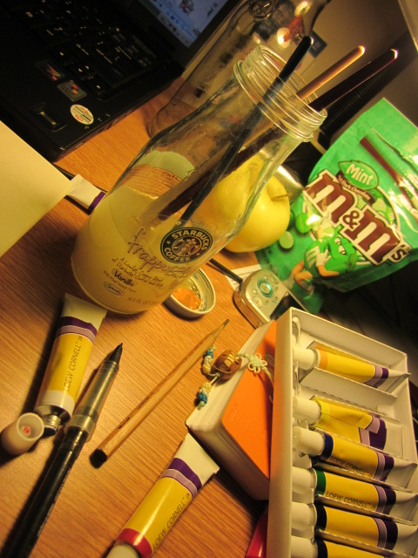
凌乱的桌子
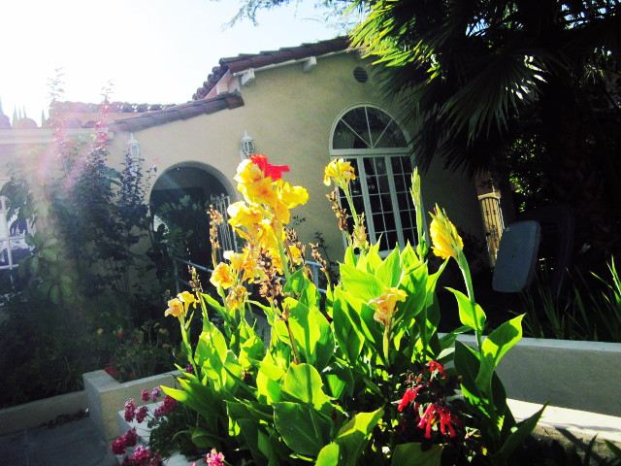
BEVERLY HILLS人家的花园

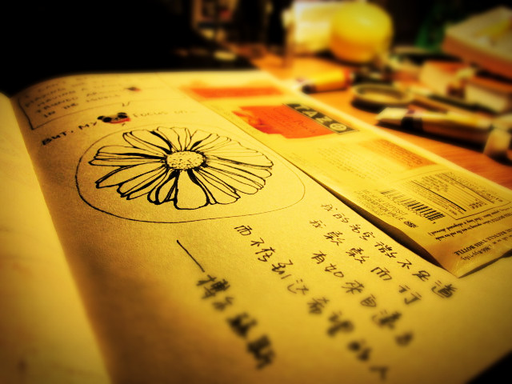
速写本风景插图1

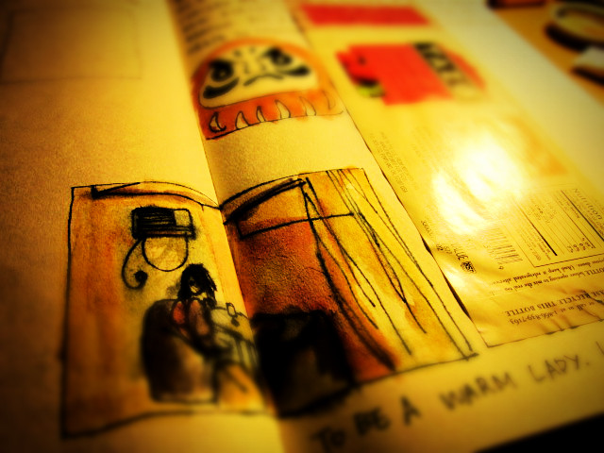
速写本风景插图2
- 【关于UCLA学习的课程和生活】
我和同学选了同样的课程。每周2天，上午是KRISTIN老师教ACADEMIC INTERACTIONS,下午是TREVOR老师教PRONOUNCIATION。从住处走到上课教室需要步行半小时，于是在公寓吃简单的早餐后，就出发了。KRISTIN看起来是个很忙碌的老师，即使是在课间的短时间里也会背着蓝色的大书包出去。有一天临近下课的时候，她征询我们的意见说，她需要到旧金山去参加朋友的婚礼，能不能早点出发？同学们都很赞成。临走的时候她和我们说再见，说，今天的阳光特别好，适合去SANTA MONICA。把大家的兴致都提起来了，于是下课后我们真的去SANTA MONICA看了一场海上日落。
TREVOR是个可爱的老师，他自我介绍的时候说，很多学生把他的名字叫成TRAVEL，可是并不是这样发音的。然后告诉我们准确的发音。每次上课前，TREVOR会问我们：你们这周末有计划去哪里玩？当问到我时，我老实地回答：我想我应该会呆在公寓。没想到TREVOR的表情立刻变得惊讶起来，说：不出门？这太无聊了！
在班级里认识了很多朋友，大家也很友好。有时候一起吃饭，一起讨论回家作业内容，或者约在周末去听音乐会。我起初觉得自己英语不够好，每次能不发言就不发言，在台下听同学们讲。后来我问一个英语说的并不很好的朋友：为什么你这么喜爱开口讲英语？她很快回答我说：因为你来到这里就是学习英文的啊。没有什么特别的，想表达什么就说什么，没有人会觉得你奇怪。我想想觉得很有道理。路上看到行人，目光相对的时候，他们总会报以友好的笑容，或者和你SAY HELLO，完全是快乐的气氛。在STORE里买食物或者挑选商品，售货员都会很耐心的和你介绍产品，他们说话的时候习惯看着你的眼睛，让人感到礼貌和真诚。
有天下午，在和朋友买完一件皮包后，那个有些年纪的售货员摸着皮包说，“我很喜欢这个包，你把它带回国，就会让你想到加州。”很短的句子，却让我们很感动。还有一个朋友挑不出包的款式，几名售货员竟然分别挑选了自己觉得最好看的包供朋友选择。有时候觉得我遇到的，看到的人真是善良极了，能有这样好的经历真是一种幸福的感受。
美术家YOSHITOMO在UCLA讲学的时候，路边常常可以看到小松鼠，上蹿下跳。我也像他一样，有同样的经历。我常常看在它们身边逗留很久。有一次看到一只松鼠背对着我，把一颗很大的果实埋进草地的土壤里，它用尖锐的爪子迅速地刨土，机灵极了。加州的天空很蓝，常常有大白鸟和乌鸦飞过，停在路灯顶上。还有蓝色的不知名的小鸟，在白色的中国玫瑰上轻巧地啄食。让人切身感受到自然的可爱。
周末完成作业后和新认识的朋友去GETTY MUSEUM,看到MONET 和VAN GOGH的作品，兴奋不已。急匆匆地和它们拍照。在国内的时候，我常常去外文书店里找寻他们的画册，买回来细细临摹。如今看到真作，兴奋了好久，站在画前久久不肯走。直到在工作人员提醒说还有2分钟闭馆时，我买了花色特别的明信片和英国画家TURNER的画册。才恋恋不舍的走出博物馆。

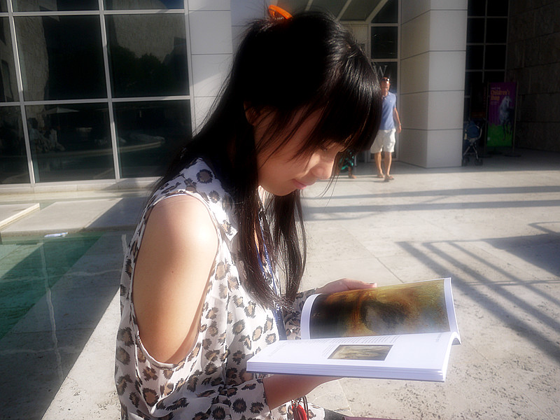
博物馆门口，我手里是画家TURNER的画册

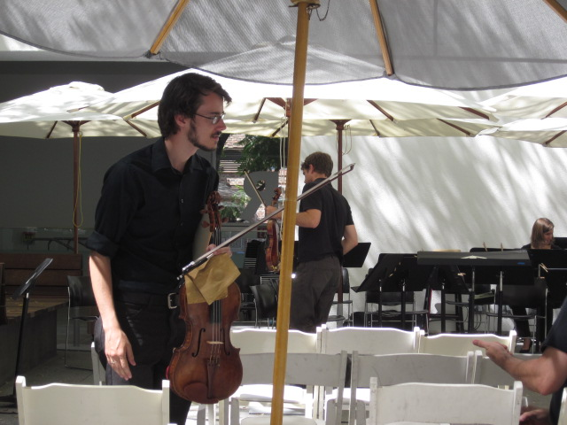
在HAMMER听音乐会

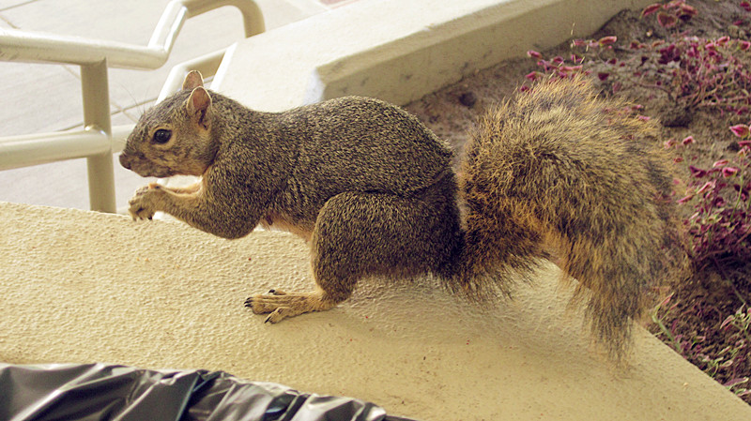
UCLA校园里的小松鼠

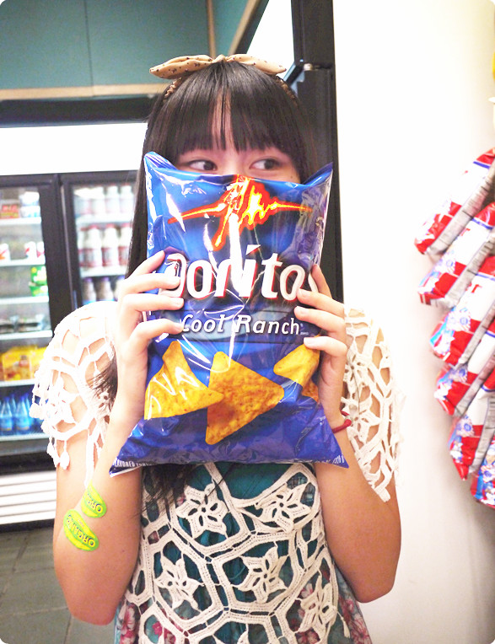
在 UCLA STORE里看到很大份的薯片！

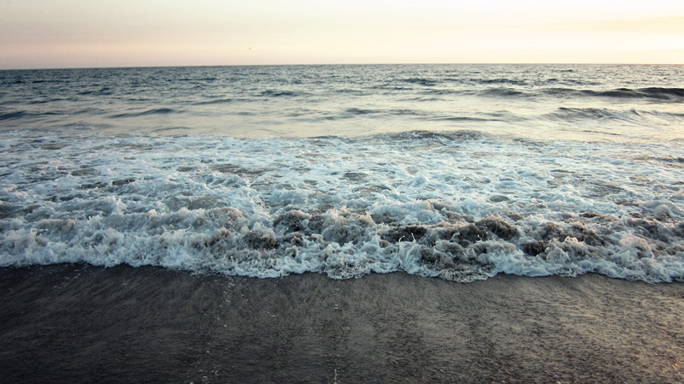
在SANTA MONICA的海岸 我对同行的朋友问 从这里能看到中国吗

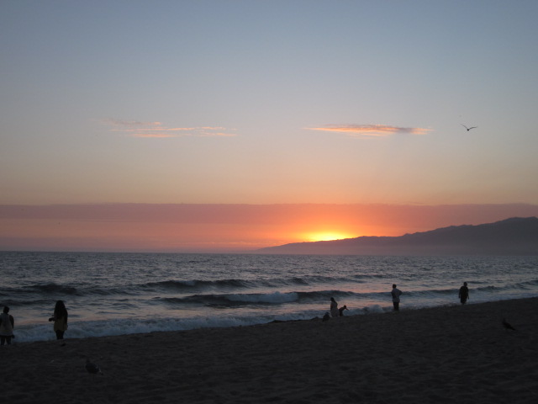

落日的余晖美不胜收 我赤脚站在海滩上
一直拍摄录像和照片 直到天色完全黑下来 成群的海鸟飞来

- 【临走的时候我做了两张卡片】
转眼时光便过去。周末和朋友去SAN DIEGO,在SEA WORLD里看动物表演，参观中途岛航空母舰，露天的即兴演唱会，在LAS VEGAS看到了DOUBLE RAINBOW，这让全部的同学都激动不已。壮观的大峡谷吸引来络绎不绝的游客。MC DONALD里的HAPPY MEAL赠送我附餐的玩具，我把它们都带回了中国。
做FINAL PRESENTATION的时候，和同组的成员做了分析PIE CHART，虽然没有练习一同演讲却配合默契。我终于改掉了不爱发言的习惯，提出了自己的问题。以及在下午的老师TREVOR的课上，还准备了相对应学习内容的游戏，课堂气氛活跃。游戏中获胜的一组将会得到我们的礼物——彩色的水果糖。虽然大家都知道水果糖是自助餐后的赠送甜点，可还是很开心的全部吃掉了，以资鼓励。
同行的同学准备了中国的瓷器玩具和福字挂件，这让两手空空的我有点不知所措。我十分喜爱两位教课的老师，他们看起来热爱生活，上课也很尽职，这样的老师没有办法让人不喜欢啊。于是我跑到附近的纸品店买了许多彩色的卡纸，准备做一张折叠的卡片赠送他们。我用了一个下午和一个晚上的时间，终于做好了给老师的礼物。我在卡片的封面上用买来的丝带系了蝴蝶结。凌晨的时候终于完成了，这让我激动又忐忑。没想到第二天分别的时候我从书包里掏出卡片给老师的时候，两位老师都说很可爱，我想当时我的心跳一定很快。TREVOR友好的用力抱了我一下。
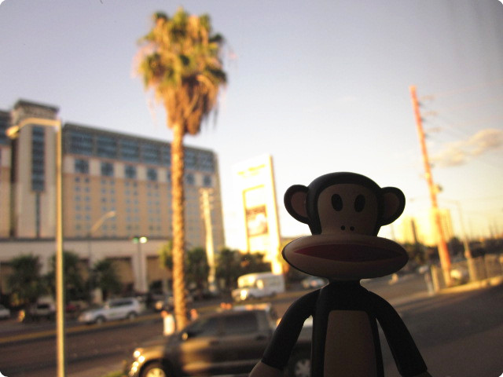
从LAS VEGAS回UCLA的路上
我带着MC DONALD赠送的礼物和夕阳拍了一张照

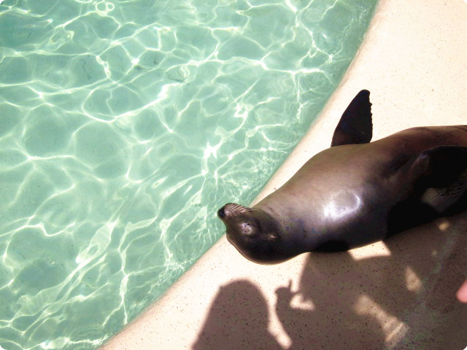
SEA WORLD里眯眼晒太阳的海豹

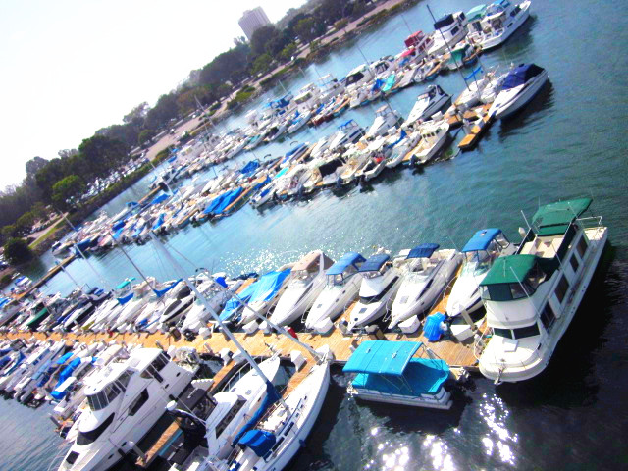
在空中的缆车上拍下海上游艇的照片 海水很蓝
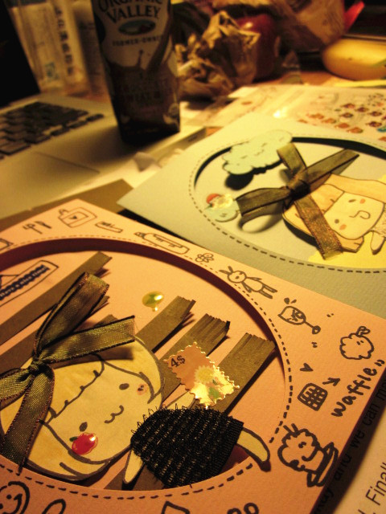
给老师们制作的卡片

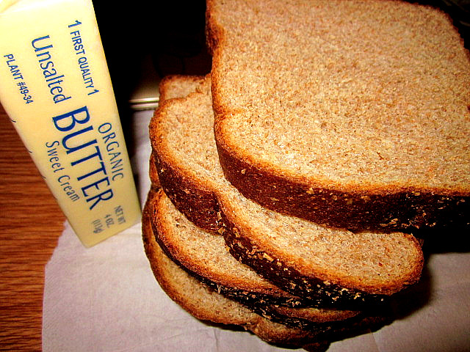
上课的时候，烤面包作为早餐

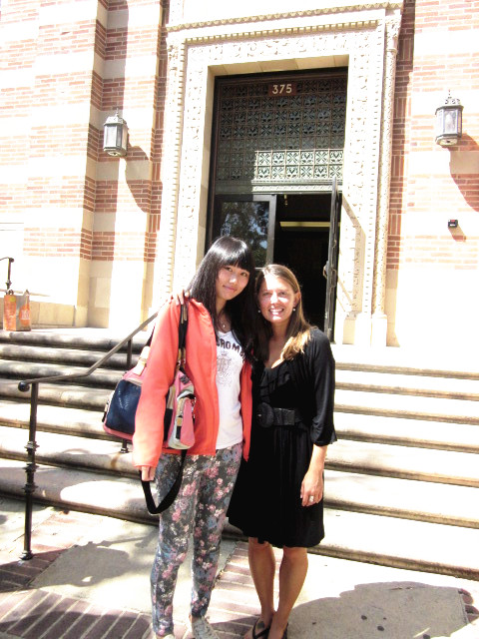
我和老师KRISTIN的合影

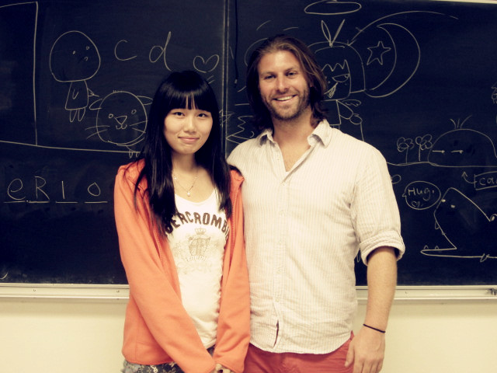
我和老师TREVOR的合影 黑板上开PARTY时是我画的GRAFITTI

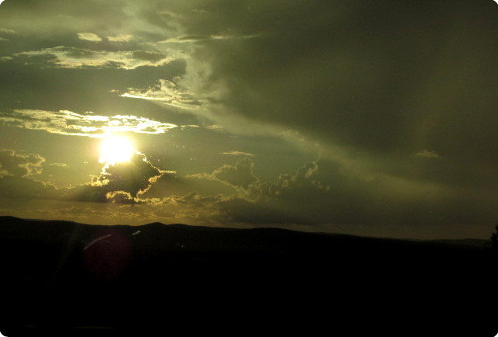
LAS VEGAS 的夕阳 车行驶在公路上

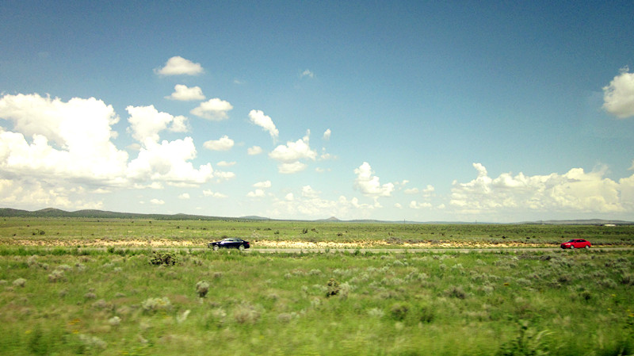 2012.09

黄瑶瑶 UCLA 感想
2011级英语（国际贸易）
今年夏天，我参加了学校前往加州大学洛杉矶分校为期6周的交流项目。总的来说，这次的交流项目让我受益匪浅。
先说说我对UCLA的印象。UCLA的校园在山上，风景很美，气候也不错。硬件设施和软件设施都很先进和人性化。学生对人友善热情，尤其是在宿舍楼下front desk工作的学生。还有UCLA的老师对学生十分负责，有问必答而且很耐心。上课的氛围让人感觉很放松，与国内大学上课的感觉不同，老师鼓励同学多参与课堂讨论，提出自己的困惑。若是说错了，也没什么关系。在这种环境下，我也开始努力积极参与，大胆地表达自己的想法。这段时间里我学习了两门课程。这两门课程不仅锻炼了我自己的口语能力，而且让我学到了一些词汇和知识。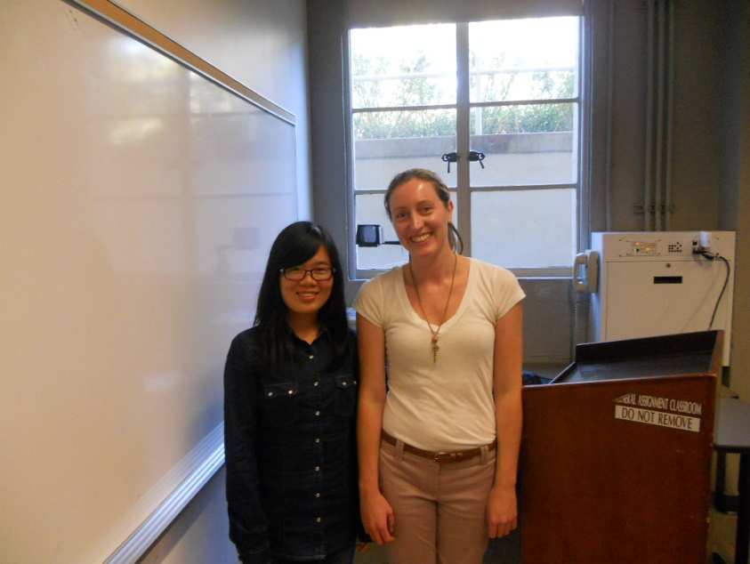
再说说我对美国的印象。在交流期间，我们游览了一些著名城市，比如拉斯维加斯和旧金山。我们还去了一些有名的景点，比如santa monica、大峡谷、迪斯尼乐园和环球影城。每个地方都有自己的特色，我们也玩的十分尽兴。美国吃的东西多是汉堡、薯条等快餐食物。虽然我们适应了美国的饮食习惯，但是我们还是十分思念中国菜的味道。美国人待人有礼又热心。当我们出去玩又遇到问题的时候，他们都会很乐意为我们解答。在美国，几乎人人都有车。同时地铁和公交车的班次比较少，若是没有自己的车，出门不是十分方便。
直到现在，我还是很怀念在UCLA的日子。这次经历给我留下了十分宝贵的回忆。

施佳倩UCLA 暑期交流心得感想
09英语（国贸）
今年暑假，我在美国加州度过了一段难忘的时光，加州明媚的阳光和UCLA热情的老师，给我留下了深刻的印象。我选择的主要课程是public speaking和listening&culture through film这两门。我们的PS老师是位从小在美国长大的韩国人，他主要负责英语听说的训练。他是那种典型的韩国人，瘦瘦的，很潮，对人也很和蔼。此外，他非常有经验。对于纠正我们的发音也是毫不留情，即使你在几米外发音出现一点错误，都能被他抓住，然后他会高声地纠正你的发音，直到你对了为止。在UCLA期间，老师会经常提醒我们抓要住机会不断练习口语，为此，他设计了很多作业逼迫我们从各个角度去听，去说。比如，整个summer session C我们一共做了5次的presentation。
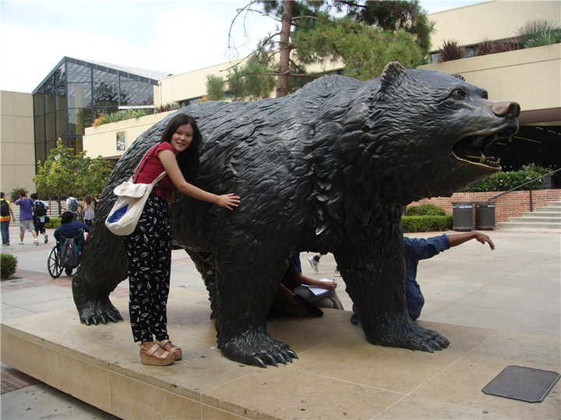
再来说说校园吧，UCLA很大很美。可能是地处靠近墨西哥的加州南部以及历史上曾是西班牙殖民地和墨西哥国土的原因吧，UCLA学校建筑的整体风格偏向西班牙和拉美风格。红色为基调，建筑比较圆润饱满，在阳光加州的晴天和白云的映衬下显得庄严而又有些活跃。不得不提的标志性建筑是位于学校主要步行街的Bruin熊雕像。作为学校的吉祥物，Bruin熊雕像按照1:1打造，是最受我们这些交流学生留念欢迎的一处景点。以这头熊为主题的纪念品和宣传画报在校园到处可见。学校提供出租的自行车、供学生使用的学生卡、学校的校车、甚至是学校的橄榄球队、篮球队都以Bruins命名。这头熊不仅是UCLA本身的象征，而且成为学校精神和凝聚力的源泉，扎根于每个师生的心中。
除此之外，学校附近还有很多好玩的地方。比如说Santa Monica，那也是个旅游景点。每天有很多游客来这边晒晒加州的阳光。很是惬意！
总之，今年暑假的UCLA之行很有意义。在体验美国文化习俗的同时还锻炼了口语、领略了世界名校的魅力。很赞！通过在UCLA的学习，我真正体会到了使用语言，变换思维方式思考的乐趣。学语言，用语言，不断思考，体验生活，这也许就是我在UCLA收获的最大财富吧！
江敏UCLA暑期生活感想
距离开UCLA已有将近一月。在UCLA的每一天都十分充实。即使是一整天呆在寝室里也不会觉得闷。每天都有许多事情可做。可以说2012年的暑假是我最充实的暑假了。
首先，学习方面的感想。这次我选择了两门ESL的课程。一门是public speaking。这门课的老师口音非常好，他本人说他是录过托福的。通过上他的课，我的口语得到了进步。而且在他的课上，他会将学生做presentation全程录下来并发给学生看。这对我们都是非常新鲜的。通过看录像，我才知道自己做presentation时哪里好、哪里不好。而网上的反馈系统也很有用，通过学生与老师的互相留言，我们能学到很多。另一门课是listening & culture through film。这门课的老师人也很好，给我们选的影片都是关于加州关于洛杉矶的，教了我们很多美国的人文知识，让我更了解这个国家。
另外，生活方面，我觉得美国是个很便民的国家，从人到物。美国人民很热情，十分乐于助人。比如，我们第一次去Santa Monica购物时便遇上了迷路的难题，幸好在车上遇见了一位热情的美国人Christopher。他在Santa Monica工作，便带我们去那里。我们还留影合念。蹲下来的那位就是Christopher。
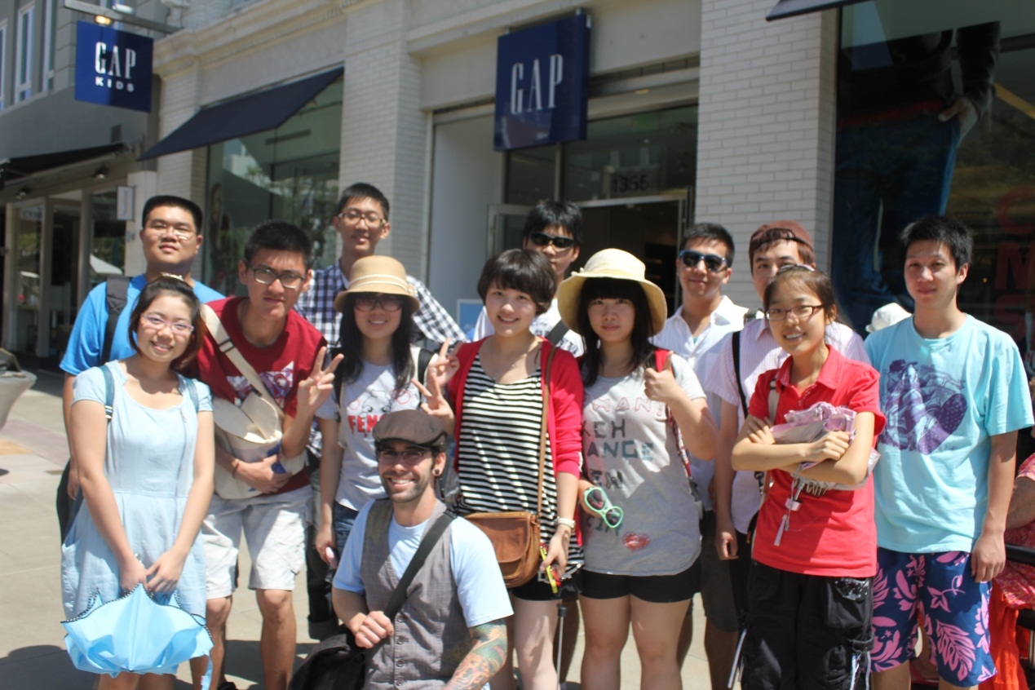
最后我想说说我的宿舍生活。我的室友除了一同去的一位同专业的同学外，有两位台湾室友和一位美国室友。两位台湾室友人非常好。她们到美国比我们早，所以告诉了我们很多好玩的有趣的地方，还介绍给我们许多朋友，一起开party，非常开心。至于美国室友，她是加州人，我和她住一个寝室。不说别的，每天练口语。而且她讲话特别快，我都和人家开玩笑说：“简直就是三倍VOA，听她讲话比听专四还认真，不然跟不上。”其实我是很感谢她的，她也教会了我们很多东西。我们时常会聊中美文化的不同，通过与她的聊天我了解了许多美国文化。下图是我和室友们的合影。
张万鹏美国加州大学洛杉矶分校游学感想
09级英语（国际贸易）

这次为期四十余天的美国加州大学洛杉矶分校的游学令我十分难忘，感觉非常值得。这次，第一次真正踏上了这片对我来说充满未知的土地，并在此感受了很多在祖国感受不到的东西。短短四十天，缺记忆犹新。
美丽的城市，亲切友善的外国友人，以及最重要的实力强劲，且设施完善的学校。都说UCLA的学生最具creativity，一点不假。自由的课堂，学生与老师自由交流，各抒己见，自由发言，这是与中国式授课相比最大的不同。
关于衣食住行，外国人的穿着也是最简单的T恤与牛仔，但是由于昼夜温差大，也有裹着厚衣服的。饮食方面，没有热水会让我很难受，还好自备了一个热水壶。另外，UCLA有着全美最好的餐厅。每个餐厅每天每餐都会有不同的食物，看得出他们非常看重饮食，非常重视营养的均衡。
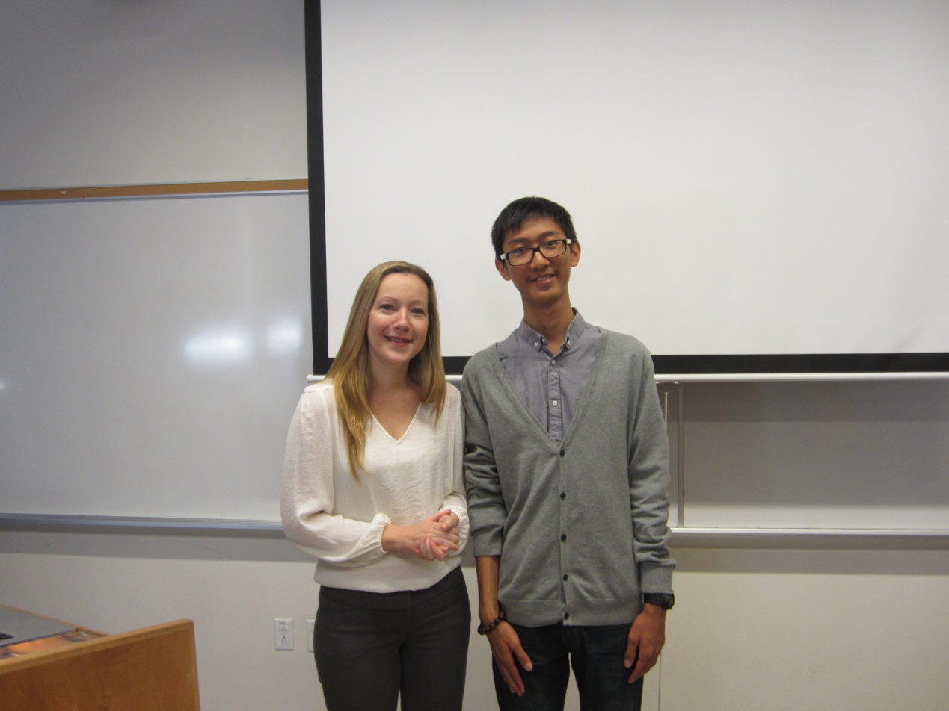
最令人印象深刻的就属外国人得交通，没有红绿灯也照样井然有序。当我们过马路时，汽车，自行车都会主动停下来避让行人，等行人经过，那种感觉真是非常美好，所以我说，真是闭着都能过马路了。但是低头想想祖国啊，哎！
我们的行程还是挺满的，有去拉斯维加斯，有去旧金山，还有周边的各种地方。
在美国还能叙说的事情真是太多了，还是铭记在心的好，因为这种感觉只意会不言传。真期待下一次零距离的接触。

附录：与一位任课老师的合影

杨凌怡出国感想
出版印刷与艺术设计学院 广告

8月5日下午一点，我怀着激动的心情踏上了前往洛杉矶的旅程。
经过12个小时漫长的飞行我们终于到达了洛杉矶，一到那儿我就感受到了与国内完全不一样的风土人情，不一样的气候环境。阳光，美女以及爬不完的坡，这是洛杉矶给我的第一印象。之后在UCLA的生活可以说比我想象中的要“艰苦”的多，迷路是家常便饭，还好那儿的学生非常友好，看到我们在研究地图还会主动上来问我们是否需要帮助。再加上因为我住的是公寓且未订餐，每天的吃食也成了很大的问题。早上一醒来想到的不是今天该干什么而是今天要吃些什么去哪里吃。当然出行也是很大的问题，洛杉矶的公共交通没有我想象中的那么便利，公交车站牌所标注的信息也不够清楚。但是在慢慢适应了这些“艰苦”之后，UCLA的生活也渐渐变得有趣起来。
我的课安排在每周二，四全天。周二，周四上午的课与国内的英语课差异不大，老师也安排了很多相关的作业让我们提高听说读写的技能。下午的课是通过看电影学习英语与美国文化。上课的老师是个十分有趣的老头儿，所看的电影也都十分经典。其余的时间就是我们的游玩时间了，环球影城、迪斯尼、拉斯维加斯等等地方都留下了我们的足迹。
虽然这次出行只有一个半月，但是我却收获颇多。甚至在回来之后还有些不习惯。总之这是次非常有意义的出行，我想我会永远记住它。
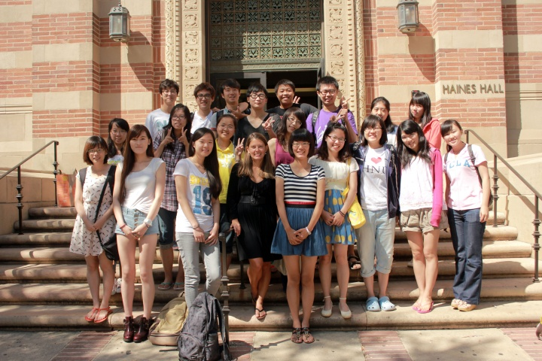
（第一排左数第一个是我本人）

